Fecha: 03.10.2025
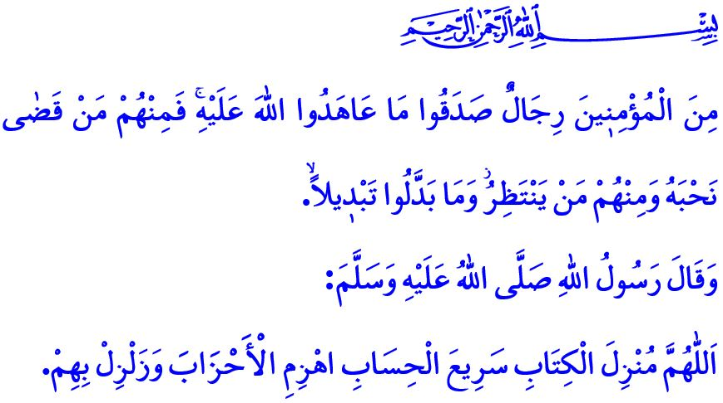DE LA TRINCHERA A GAZA, LA VICTORIA LE PERTENECE A LOS CREYENTES
¡Honorables musulmanes!
En el quinto año de la Hégira, los politeístas de La Meca, que fueron derrotados en Badr y no pudieron lograr plenamente sus objetivos en Uhud, prepararon un gran ataque sobre Medina para eliminar el Islam y aniquilar a los musulmanes. Al enterarse de la situación, el Profeta (s.a.s) consultó con sus Compañeros y decidieron cavar una zanja alrededor de Medina, mientras los creyentes cavaban juntos, se toparon con una gran roca. El Mensajero de Allah (s.a.s) rompió esta roca por un lado y dio la buena noticia sobre la conquista de Cosroes, la tierra de Roma y Saná. Tras una dura batalla, el enemigo fue derrotado por la gracia y la misericordia de Allah y por la determinación y esmero de los creyentes.
¡Queridos creyentes!
Una lucha similar a la Batalla de la Trinchera se está desarrollando hoy en Gaza. Ayer, los opresores oprimieron al Mensajero de Allah (s.a.s) y a sus Compañeros. Hoy, ante los ojos del mundo, hay asesinos que, sin ningún respeto por la ley, cometen genocidio contra los inocentes y oprimidos en Gaza. Las mezquitas, lugares de culto, escuelas y hospitales están siendo bombardeados en Gaza, no solo una ciudad, sino toda una civilización está siendo destruida. Miembros de la prensa, trabajadores humanitarios y profesionales de la salud están siendo brutalmente asesinados.
¡Queridos musulmanes!
A pesar de todas las adversidades, un grupo de resistencia, compuesto por musulmanes, en Gaza está librando una lucha heroica, como pocas veces se ve en el mundo, en las trincheras que han cavado, tal como lo hicieron en Medina. Como dice en el Sagrado Corán: “Aquéllos a los que dijo la gente: Los hombres se han reunido contra vosotros, tenedles miedo. Pero esto no hizo sino darles más fe y dijeron: ¡Allah es suficiente para nosotros, qué excelente Guardián!”. La cantidad de enemigos y la fuerza de sus habilidades aumentan su sumisión a Allah, es como si dijeran: “Entre los creyentes hay hombres que han sido fieles a su compromiso con Allah, algunos han cumplido ya su compromiso y otros esperan sin haber variado en absoluto”. Es la encarnación del verso: "Algunos de ellos cumplieron su promesa y se convirtieron en mártires; otros esperan el martirio. Nunca han cambiado su promesa". Allah Todopoderoso nunca deja indefensos y desprotegidos a los creyentes que no se desvían del camino recto y muestran paciencia frente a las dificultades. وَلَيَنْصُرَنَّ اللّٰهُ مَنْ يَنْصُرُهُۜ “Es cierto que Allah ayudará a quien Le ayude”.
¡Queridos hermanos!
Cuando los musulmanes atienden el llamado de Allah y Su Mensajero, abren su corazón, actuan unidos y solidarios, y superan todas las dificultades; cuando se dividen, dejan de preocuparse por los demás y se quedan atrás en conocimiento y tecnología, su poder se debilita y los opresores regresan con sus malas acciones. Nuestro Señor Todopoderoso nos advierte sobre este asunto de la siguiente manera: “Y obedeced a Allah y a Su Mensajero y no disputéis. Y tened paciencia, pues ciertamente Allah está con los pacientes”.
¡Siendo así, queridos musulmanes!
Sigamos defendiendo lo correcto hoy, como lo hicimos ayer. Dejemos de lado las diferencias sectarias y religiosas y fortalezcamos nuestra unión y solidaridad, la conciencia de la Ummah y la hermandad. Estemos alerta ante quienes buscan perturbar nuestra unión. Apoyemos los eventos que brindan apoyo a los inocentes, no olvidemos que Gaza es una prueba de moralidad y de conciencia para toda la humanidad. Como humanidad, como familia, ganaremos esta prueba, mano a mano, corazón a corazón, o todos la perderemos.

Quisiera concluir el sermón de este viernes con la oración que hizo nuestro Profeta (s.a.s) durante la Batalla de la Trinchera: "¡Oh Allah, quien envió el Sagrado Corán, quien es rápido en ajustar cuentas! ¡Derrota y destruye a los grupos opresores!".

Nasai, Yihad, 42.
Sura la familia de Imrán, Al-Imran, 3/173.
Sura de los coligados, 33/23.
Sura de la peregrinación, Al-Hajj, 22/40.
Sura de los botines de guerra, Al-Anfal 8/46.
Bukhari, Tawhid, 34. Dirección General de Servicios Religiosos

